预约流程指引
1、请先扫描图中二维码，关注医院微信公众号，点击左下角“挂号缴费”——实名填写身份信息——进行预约挂号。

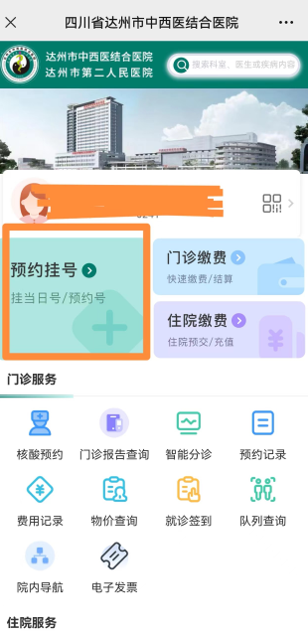

2、请选择健康管理中心进行预约挂号（每天放号100人次） 。
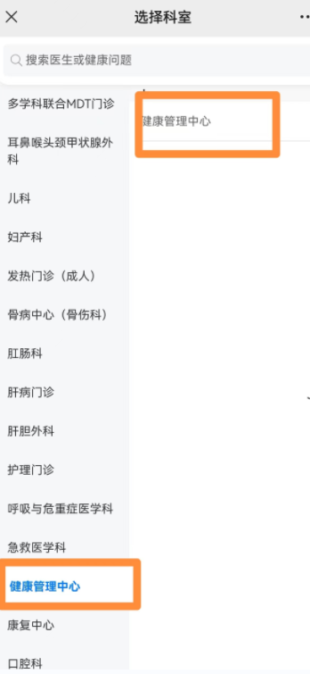

温馨提示：挂号费用为1元钱

- 请体检当天出示身份证、预约记录进行体检登记（门诊五楼体检中心-信息采集室）
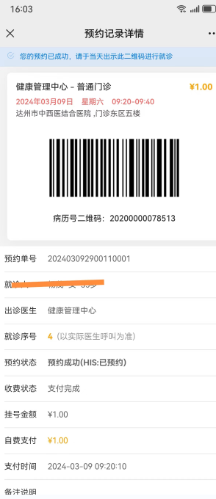

- 在（门诊五楼体检中心-信息采集室）登记成功后现场缴费300元/人。体检登记时须出示身份证、报名号、挂号凭证。
注意事项：1．听从体检医院医生安排，有序参加体检；2．体检前应保证充足的睡眠和愉快的心情；3．体检前三天饮食应以清淡为宜，不宜吃油腻食物、豆制品、牛奶等；4．体检当天早晨，应禁食、禁饮（B超检查、抽血样后方可进食）；5．女性作B超检查时，膀胱应充盈（储尿）；6．孕妇可不拍胸片；7．逾期未体检者，责任自负；8.参加体检人员的安全事宜，概由参检人员本人负责。

